На выставке «Московская промышленность» представили художественные фотографии МНПЗ
16.09.2016

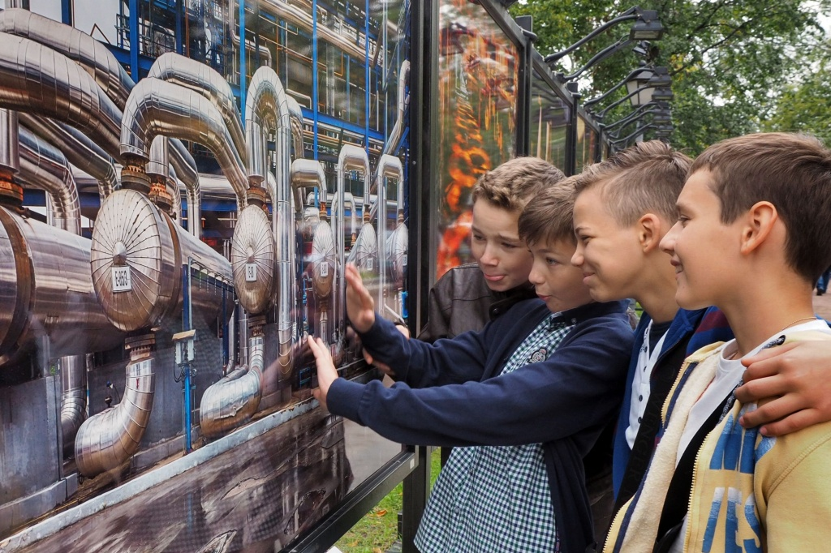
Фотографии Алексея Харина, предметом вдохновения которых стал Московский нефтеперерабатывающий завод в Капотне, представлены на выставке «Московская промышленность».
Экспозиция, организованная столичным правительством, расположилась на Тверском бульваре. На ней представлены объекты современной промышленности города. Так, на фотографиях, где представлен Московский нефтеперерабатывающий завод, изображены объекты, которые стали неотъемлемой частью программы модернизации МНПЗ, реализующейся с 2011 года. Например, присутствуют на фотографиях установки, задействованные в производстве топлива высокого экологического класса Евро-5.
Увидеть красоту столичных промышленных предприятий и достижения в области модернизации городских производственных объектов можно до 30 сентября.

Адрес страницы: http://uvao.mos.ru/presscenter/news/detail/3757418.html
Префектура Юго-Восточного административного округа города Москвы

